# Redis环境搭建

前置需求：要先安装GCC

1、下载redis-3.0.0-rc2.tar.gz，放到/usr/local/software

2、解压：tar -zxvf redis-3.0.0-rc2.tar.gz -C /usr/local

3、进入到解压目录下：cd usr/local/redis-3.0.0-rc2，编译：make

4、进入到src下进行安装：make install，并验证。验证方法：用ll查看src下的目录，有redis-server（Server脚本）和redis-cli（Client脚本）即可

5、建立俩文件夹存放redis命令和配置文件

mkdir -p /usr/local/redis/bin

mkdir -p /usr/local/redis/etc

6、把redis-3.0.0-rc2下的redis.conf复制到/usr/local/redis/etc下：

cp redis.conf /usr/local/redis/etc/

7、把redis-3.0.0-rc2/src里的mkreleasehdr.sh、redis-benchmark、redis-check-aof、redis-check-dump、redis-cli、redis-server文件移动到bin下

mv mkreleasehdr.sh redis-benchmark redis-check-aof redis-check-dump redis-cli redis-server /usr/local/redis/bin

8、启动Redis服务并指定配置文件（建议以root用户身份启动）：

./redis-server /usr/local/redis/etc/redis.conf

注意：要使用后台启动，所以修改redis.conf里的daemonize配置项，改为yes；同时修改dir配置（数据库文件存放路径）：dir /usr/local/redis/etc/

9、验证启动是否成功：

用“ps -ef | grep redis”命令查看是否有redis服务

或者查看端口：netstat -tunpl | grep 6379

10、登录redis客户端

本地redis服务的登录方式：/usr/local/redis/bin/redis-cli

带参数登录：/usr/local/redis/bin/redis-cli -h 192.*.*.* -p 6379

退出客户端：quit

11、退出redis服务端：

/usr/local/redis/bin/redis-cli shutdown

# Redis常用操作命令

Redis的五种基础数据类型：String、Hash、List、Set（无序）、ZSet（有序）

# Redis持久化

Redis两种持久化机制：RDB、AOF，默认为RDB

RDB：在定期时间里面发起多少次操作，执行一次持久化操作，适用于测试

AOF：基于日志的持久化机制（Append Only Mode），适用于生产

通过修改redis.conf配置启用AOF机制：appendonly yes（yes表示开启AOF机制）

【其它】

可以用SSDB来做redis的持久化

Redis可以发布与订阅消息

Redis可以集成tomcat做Session共享

# Redis主从复制

修改从节点的redis.conf配置，并重启Redis服务即可

需修改如下参数：

port <port-number>（每个节点的端口都要不同）

slaveof <master-ip> <master-port>

【其它】

Redis哨兵模式（sentinel）

# Redis集群搭建

测试服务器主节点：10.10.0.120:6400

对应从节点：10.10.0.120:6401

主节点：10.10.0.111:6400

对应从节点：10.10.0.119:6401

主节点：10.10.0.119:6400

对应从节点：10.10.0.111:6401

Redis支持集群最小的单位为6个实例，3个主节点，3个从节点

集群搭建：至少要三个master

第一步：在local下创建redis-cluster,然后在其下分别创建6个文件夹：

[root@dark-li001 local]# mkdir -p /usr/local/redis-cluster

[root@dark-li001 local]# cd /usr/local/redis-cluster

[root@dark-li001 redis-cluster]# mkdir 7001

[root@dark-li001 redis-cluster]# mkdir 7002

[root@dark-li001 redis-cluster]# mkdir 7003

[root@dark-li001 redis-cluster]# mkdir 7004

[root@dark-li001 redis-cluster]# mkdir 7005

[root@dark-li001 redis-cluster]# mkdir 7006

第二步：把之前的redis.conf配置分别copy到700*下，进行修改各个文件内容，也就是对700*下的每一个copy的redis.conf文件进行修改，如下：

1．daemonize yes #使用后台服务启动

2．port 700* (分别对每个机器的端口号进行设置，如果是不同的机器则可以不用修改端口)

3．bind 192.168.1.*(必须要绑定当前机器的IP)

4．dir /usr/local/redis-cluster/700*/ (指定数据文件存放位置，必须要指定不同的目录，不然文件会丢失)

5．cluster-enabled yes (表示启动集群模式)

6．cluster-config-file nodes-700*conf

7．cluster-node-timeout 5000 (设置访问超时时间5s)

8．appendonly yes (启用AOP持久化机制)

操作如下：

[root@dark-li001 etc]# cp redis.conf /usr/local/redis-cluster/7001

[root@dark-li001 etc]# vim /usr/local/redis-cluster/7001/redis.conf

编辑后的内容为：

然后把7001的redis.conf分别拷贝其他对应7002到7006文件夹下，并修改port 和 dir 和

Cluster-config-file nodes-700*.conf

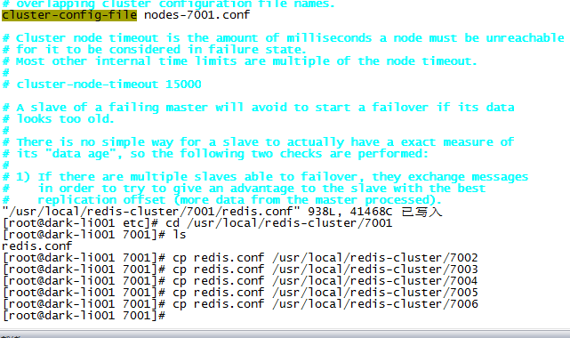

然后修改其他文件的内容：

[root@dark-li001 etc]# cd /usr/local/redis-cluster/7001

[root@dark-li001 7001]# ls

redis.conf

[root@dark-li001 7001]# cp redis.conf /usr/local/redis-cluster/7002

[root@dark-li001 7001]# cp redis.conf /usr/local/redis-cluster/7003

[root@dark-li001 7001]# cp redis.conf /usr/local/redis-cluster/7004

[root@dark-li001 7001]# cp redis.conf /usr/local/redis-cluster/7005

[root@dark-li001 7001]# cp redis.conf /usr/local/redis-cluster/7006

[root@dark-li001 7001]# cd ..

[root@dark-li001 redis-cluster]# cd 7002

[root@dark-li001 7002]# vim redis.conf

如图：

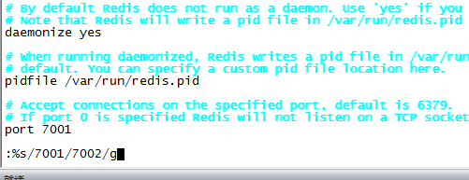

回车：

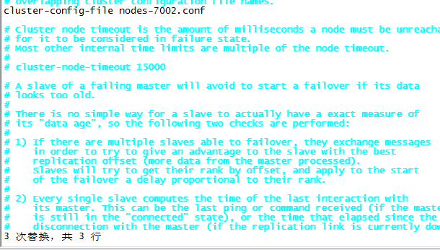

第三步：

由于redis集群需要使用ruby命令，所以需要安装ruby，安装步骤如下：

1. yum install ruby
2. yum install rubygems
3. gem install redis(安装redis和ruby的接口)

如图1：

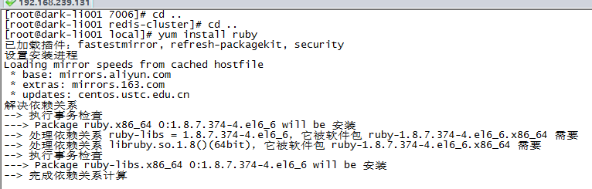

安装完毕：

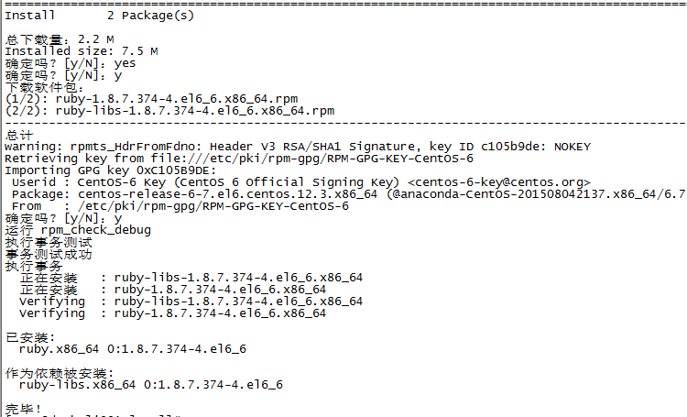

如图2：

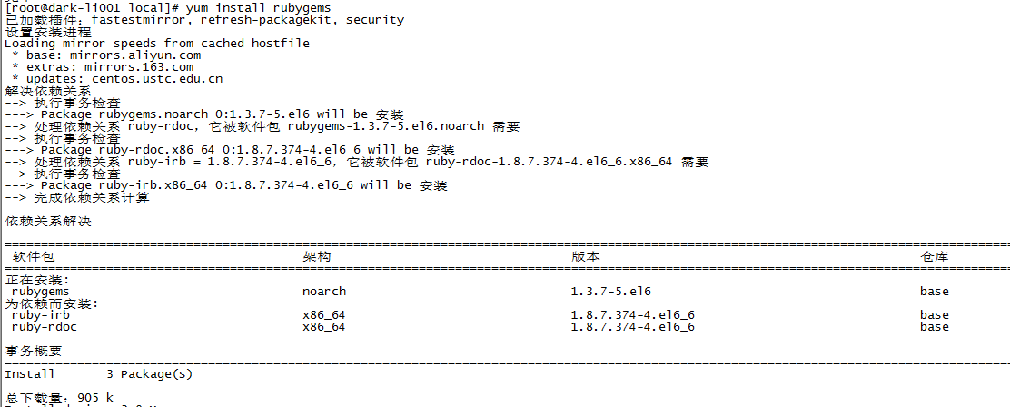

安装完毕：

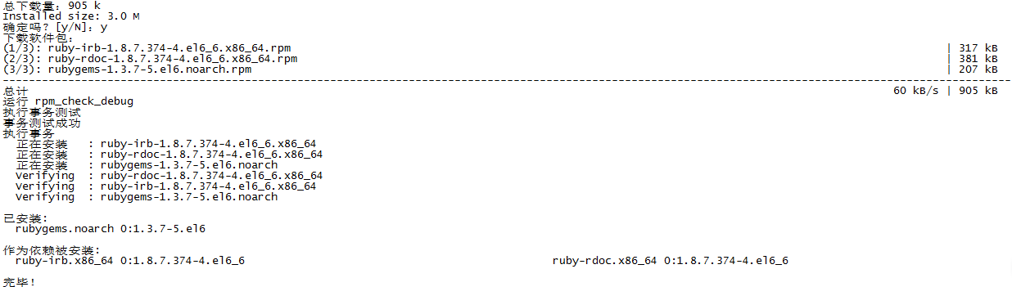

如图3：

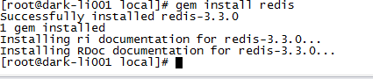

这个安装要等会儿，可能国内网比较慢

第四步：

分别启动6个redis实例，然后检查是否启动成功

[root@dark-li001 local]# /usr/local//redis/bin/redis-server /usr/local/redis-cluster/7001/redis.conf

[root@dark-li001 local]# /usr/local//redis/bin/redis-server /usr/local/redis-cluster/7002/redis.conf

[root@dark-li001 local]# /usr/local//redis/bin/redis-server /usr/local/redis-cluster/7003/redis.conf

[root@dark-li001 local]# /usr/local//redis/bin/redis-server /usr/local/redis-cluster/7004/redis.conf

[root@dark-li001 local]# /usr/local//redis/bin/redis-server /usr/local/redis-cluster/7005/redis.conf

[root@dark-li001 local]# /usr/local//redis/bin/redis-server /usr/local/redis-cluster/7006/redis.conf

检查是否正常启动，如图表示都已经正常启动：

[root@dark-li001 local]# ps -el | grep redis

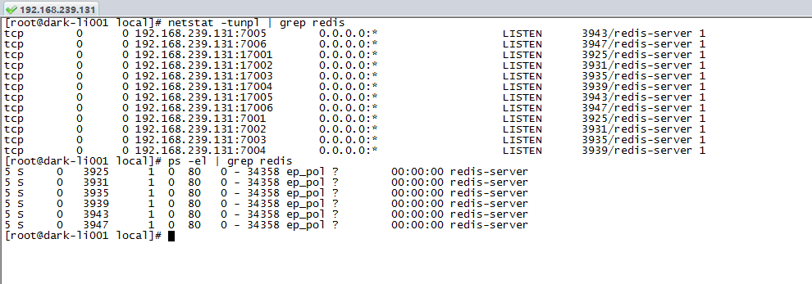

第五步：首先到redis3.0的安装目录下，然后执行redis-trib.rb命令

1. cd /usr/local/redis3.0/src
2. ./redis-trib.rb create --replicas 1 192.168.239.131:7001 192.168.239.131:7002 192.168.239.131:7003 192.168.239.131:7004 192.168.239.131:7005 192.168.239.131:7006如图集群就算是搭建成功了：

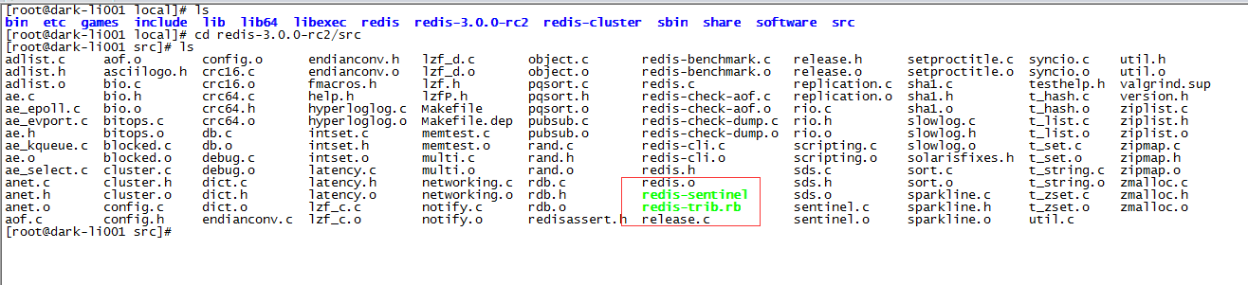

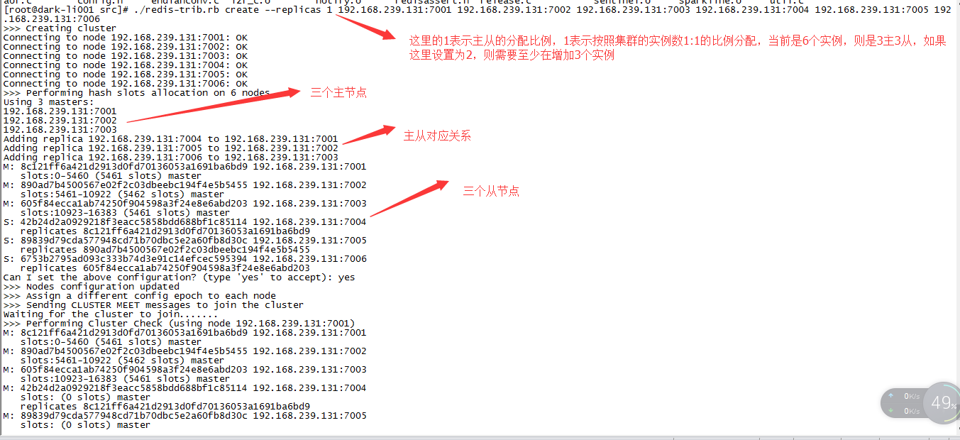

第六步：测试集群

如图克隆6个会话，每个会话对应连接到7001-7006：

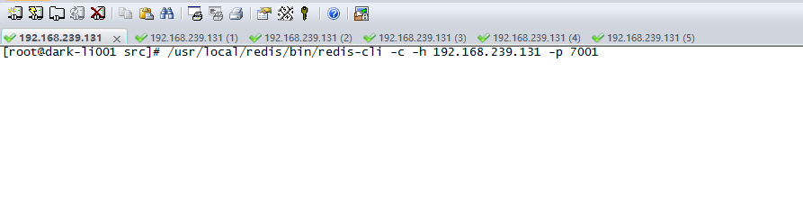

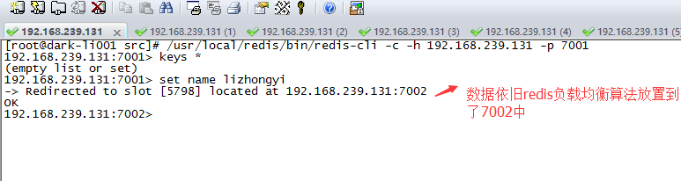

去7002看：

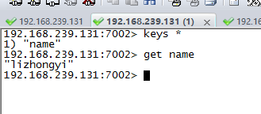

去7004get:

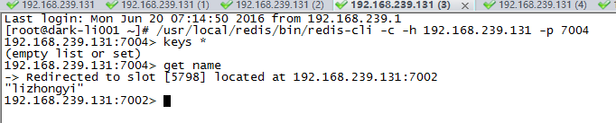

发现数据还是从7002获取，为什么？

回到这张图可以看到7002对应从节点是7005



登录7005查看：

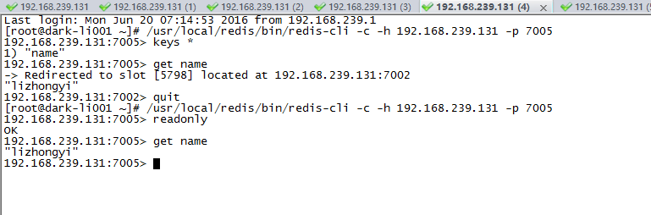

这里设置readonly只是使用客户端这样获取才会需要这样，在java代码中不需要我们设置，redis java包自动给我们做了这个事情，会自动依据算法去对应的节点上获取数据

第七步：查看集群状态、节点信息

登录到客户端：cluster info 、 cluster nodes

